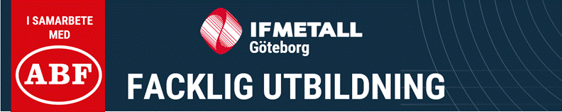



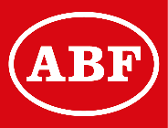

MÅLGRUPP:
Medlemmar utan fackligt uppdrag.
INNEHÅLL:
Är det du som formar din arbetsmiljö eller är det din arbetsmiljö som formar dig?
Att trivas och känna sig trygg på arbetsplatsen och på fritiden har stor betydelse för vår hälsa.
Tillsammans lär vi oss att kartlägga nuet, analysera, åtgärda och agera.

1 5–7 okt SKF 28 augusti

Ber

ANMÄLAN:
Sker i första hand genom studieorganisatören på din arbetsplats.
Anmälan kan även ske via e-post till: studiergoteborg@ifmetall.se
ERSÄTTNING:
IF Metall står för måltider, lokal, handledare och material under kursen samt betalar ut ett skattefritt stipendium på 1 112 kr/dag.
KURSTILLFÄLLE DATUM KURSPLATS SISTA ANSÖKAN
Med livet som insats

